|  |  |  |  |  |  |
| --- | --- | --- | --- | --- | --- |
| 支　 社  支 局 名 |  | 号 |  | 本　 社  受 付 日 | 年　 月　 日 |
| 受 付 日 | 年　 月 　日 | | 本　 社  受付番号 |  |

**主催 ・ 後援　行事申請書**

|  |  |  |  |
| --- | --- | --- | --- |
| 事業委員会 |  | ○行　事　名 | |
|  |
| ○日　　　時 | |
| ○場　　　所  （住　所） | |
| ○主　　　催 | |
| 事　業　部 | ○後　　　援（南日本新聞社以外を全て記入してください） | |
|  |
| ○入場料及び参加料  ※1人あたり＠2千円以上はピコ(案内広告)出稿が申請の条件となります。  ピコの料金は10行以内、通常22,000円が特別料金の5,500円となります。 | |
| ○賞状、盾など副賞を希望する場合は具体的に書いてください（盾と特殊メダルは有料になります）。 | |
| 読　者　局 |
|  | **上記の通り申請します**  　　年　　月　　日  ○申請責任者  　　　　〒  住　所  電話（　　　）　　　－  氏　名　　　　　　　　　　　　 　　携帯（　　　）　　　－ | |
| ピ　　　コ |
| 有　・　無 |
| 決　済　日 |
| 年　 月 　日 |
| 発　注　日 | 問い合わせをする場合がありますので必ず記入してください。申請責任者と同じ方はメールアドレスのみ記入してください。○行事担当者 〒  　住　所  　氏　名  電話又は携帯（ ） 　－  メールアドレス（　　　　　　　　　　　　　　　　）※後援申請承諾書を添付して送信します | |
| 年　 月 　日 |
| 発　送　日 |
| ○備　考（※ここには記入しないでください） | |
| 年　 月 　日 |
|  | | | |
| 県内在住の申請責任者の方は、南日本新聞を３カ月以上  ご購読が申請の条件となります。  ※南日本新聞を購読中(○をつけてください) はい・いいえ | | | 未購読の方は3カ月以上のお申し込みをお願いいたします。  南日本新聞社から購読の案内をさせていただきます。 |

**取材希望の方は、別途編集局または支社・総局・支局へ連絡してください。**

＊手続き上の

ご　注　意

◎申請用紙に記載された個人情報は、南日本新聞からの案内に使用する場合があります。

◎申請は必ず14日以上前までに出してください。

◎行事の具体的な要項など添付してください。

◎他新聞社との主催・後援はお断りする場合があります。



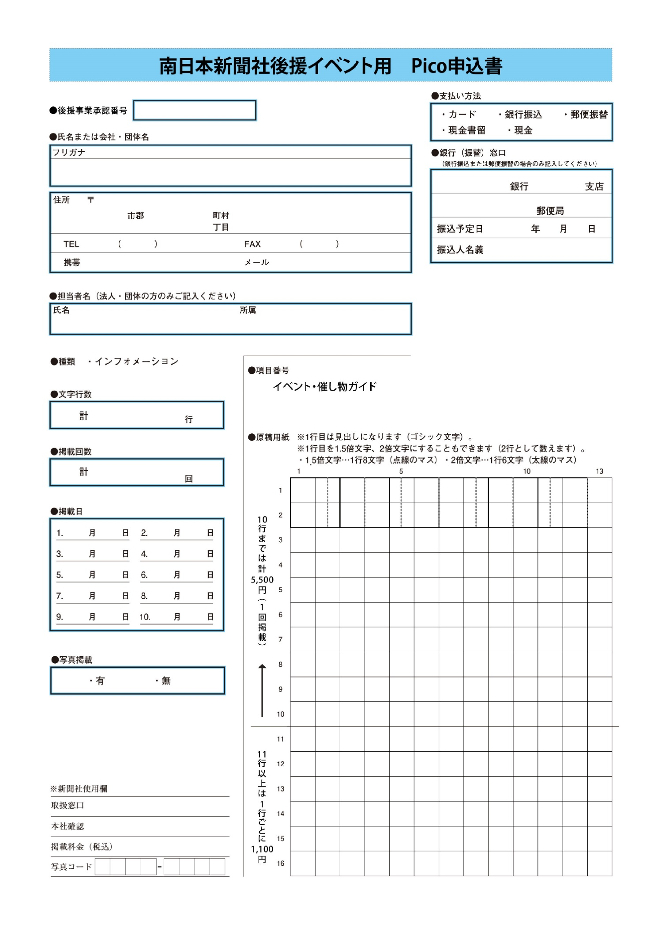後援申請について

南日本新聞社に催事等の名義後援を希望される団体・個人は、以下の申請方法と注意事項をご確認、ご了承のうえ、お申込みください。

■申請方法

・南日本新聞本社読者局後援申請係と支社、総局、支局で受け付けます。所定の申請用紙に必要事項を記入のうえ、提出してください。「場所」には会館などの名称だけでなく、住所も明記してください。申請用紙は南日本新聞本社、支社、総局、支局に準備してあります。

・申請用紙はこの画面からダウンロードすることもできます。ただし、必ずA4判の大きさで印刷してください。

・南日本新聞本社 読者局 後援申請係はメール添付・FAXでも受け付けています。メール添付の場合はダウンロードした用紙に必要事項を記入してPDF化し[**kouen@373news.com**](mailto:kouen@373news.com)へ送信してください。

　FAXの場合は**０９９(８１３)５０４４**へ送信してください。

・所定の用紙でないもの、記載が不十分なものは受け付けません。

・申請書には要項・計画書など催事の具体的な内容がわかる資料を添えてください。実行委員会を組織している場合は、資料に委員会を構成する団体・個人名をすべて明記してください。

・必ず１４日以上前までに申請してください。

・後援を決定したら「後援承諾通知書」をメールに添付して送ります。通知書の内容を確認してください。インターネット環境にない場合は電話連絡いたします。後援できないときは電話で連絡いたします。

・県内在住の催事申請責任者は南日本新聞の三カ月以上購読を条件としております。

■注意事項

・名義後援に伴う副賞の盾、特殊メダルは有料にて提供いたします。種類、金額などは別表を参照してください。なお、賞状20枚、ノート10冊、小型メダル10個までは後援申請の審査を経て、無料で提供可能です(規定数を超過する分は有料にて提供いたします）。事前に必ず申請書にご記入ください。

・後援の申請に際して、入場料（参加料など）2,000円以上徴収する催事には、Pico広告の出稿をお願いしています。詳しくは別記の「Pico広告のお願い」を必ずお読みください。

・後援によって南日本新聞社が催事の経費を負担することはありません。また、催事で生じたトラブル・事故などの責任は負いません。

・政治活動や宗教勧誘にかかわる催事、その他、南日本新聞社が不適当と判断した催事は後援しません。

・他の新聞社が主催・後援する催事は後援をお断りする場合があります。

・「後援承諾通知書」が届く前に、ポスターやチラシなどに南日本新聞社名を入れることはできません。審査には時間がかかることがありますので、余裕をもって申請してください。

・申請に虚偽や不備があった場合、社会的な問題が懸念・確認された場合、後援の範囲を逸脱する南日本新聞社名の使用がわかった場合などは、「後援承諾通知書」送付の後も後援を取り消す場合があります。

・申請した催事の内容を変更したとき、運営でトラブルが生じたときは、すぐに連絡してください。

変更、トラブルの内容によっては｢後援承諾通知書｣を送付した後でも後援を取り消す場合があります。

・後援は、南日本新聞の記事掲載を約束するものではありません。取材ご希望の方は別途、編集局または支社、総局、支局に連絡してください。

■「名義後援」副賞の料金と「Pico広告」のお願い（必ずお読みください）

１．副賞の料金一覧 　　　　　　　　　　　　　※2025年1月22日より単価改定

|  |  |  |
| --- | --- | --- |
|  | **単価** | **備考** |
| **賞状** | ¥132 | 20枚目までは無料、21枚目から有料＠132円 |
| **ノート** | ¥132 | 10冊までは無料、11冊目から有料＠132円。 |

|  |  |  |  |  |  |  |  |
| --- | --- | --- | --- | --- | --- | --- | --- |
| **メダル** | **サイズ** | **単価** | **備　考** |  | **盾** | **サイズ** | **単　価** |
| 小(35㍉) | \275 | 首かけリボン無 | 小(180㍉×120㍉) | \1,980 |
| ※10個まで無料、11個からは有料 | | |
| 中(40㍉) | \1,100 | 首かけリボン付 | 中(210㍉×150㍉) | \2,365 |
| 大(53㍉) | \1,760 | 首かけリボン付 | 大(230㍉×170㍉) | \2,750 |

・申請認可された催事で、ご希望があれば賞状20枚、ノート10冊、メダル（小）10個までは無料提供可能です。

※副賞の現物と一緒に請求書と振込用紙をお渡ししますので、１週間以内にお振込みください。

２．名義後援に際し、Pico広告の出稿を次の通りとします。

・入場料(参加料、出展料など)2,000円以上を徴収する催事は、伝言板広告｢Pico｣に出稿してください。金額は、１０行以内通常22,000円を5,500円の特別料金で掲載いたします。

・スポーツイベントでのチーム参加料は１人当たりの金額で判断いたします。

・入場料などが２，０００円以下であっても、総収入が１００万円を超える場合は、原則として「Pico」出稿をお願いします。

３．広告の申込みは後援申請時または１週間以内とします。

専用の用紙に広告内容と必要事項を記入のうえ、読者局後援申請係へお送りください。

あらためて「Pico」係から確認のご連絡をさしあげます。入金を確認し、後援申請を受理します。

４．その他、記載していない事項に関しては南日本新聞社の判断に従ってください。

**【ピコ掲載サンプル】**

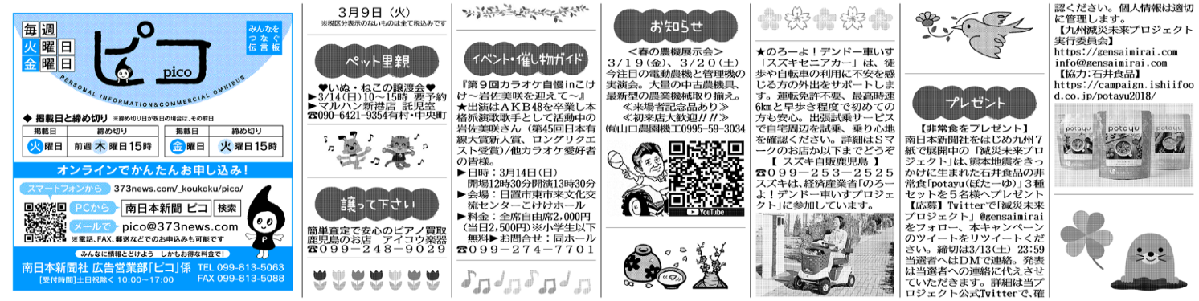

※振込口座一覧　・鹿児島銀行(本店当座)６０１３９　　・鹿児島相互信用金庫(本店当座)０００３５２

　　　　　　　　・南日本銀行(本店当座)４７３５　　　・鹿児島信用金庫(本店当座)３９５７９０

　　　　　　　　・みずほ銀行(鹿児島支店当座)４１９７・三井住友銀行(鹿児島支店当座)２８０２０３

　　　　　　　　・かごしま農協(本店当座)０３６６７４９・郵便局　口座記号０２０４０－３－８

　　　　　　　　※いずれも口座名は「（株）南日本新聞社」とご記入ください。

【お問い合わせ・申込先】

　　 　〒８９０－８６０３　鹿児島市与次郎１－９－３３

南日本新聞社 読者局 読者総務部 後援申請係 kouen@373news.com

　　 　 TEL:０９９(８１３)５０３８　 FAX:０９９(８１３)５０４４